שאלה 1 (40 נקודות) חובה!

ענה על ארבעה בלבד מבין סעיפי השאלה

בכל סעיף מופיעה טענה שעליך להוכיח או להפריך.
(10 נק') א. תהי 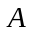 מטריצה מסדר ויהיו 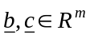.
אם למערכת 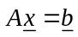 יש פתרון יחיד, אז למערכת 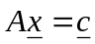 אין אינסוף פתרונות.
(10 נק') ב. תהי מטריצה מסדר המקיימת 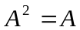.
אם הוא ערך עצמי של , אז 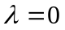 או 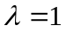.
(10 נק') ג. יהי מרחב לינארי נוצר סופית ויהיו 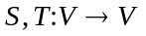 טרנספורמציות לינאריות.
אם הטרנספורמציה הלינארית 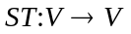 היא איזומורפיזם,
אז גם הטרנספורמציות הלינאריות , ו-  הן איזומורפיזמים.
(10 נק') ד. קיימת טרנספורמציה לינארית 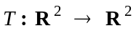 כך ש- 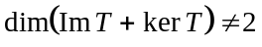.
(10 נק') ה. יהיו 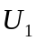, 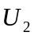 ו- 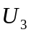 תת-מרחבים של 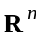.
אם 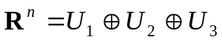, אז 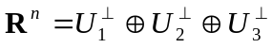.

ענה על שלוש בלבד מבין השאלות 5-2

שאלה 2 (20 נקודות)
יהיו 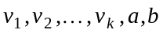 וקטורים ב- .
נתון שלמשוואה 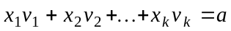 יש פתרון יחיד, ולמשוואה 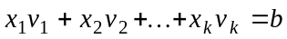 אין פתרון.
הוכח:
(7 נק') א. הקבוצה 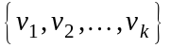 בלתי תלויה לינארית.
(6 נק') ב. 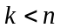.
(7 נק') ג. 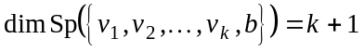.

שאלה 3 (20 נקודות)
(10 נק') א. הוכח כי .
(10 נק') ב. יהיו 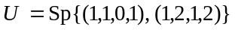 ו- 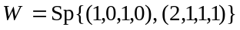 תת-מרחבים
של 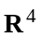.
מצא בסיס ל-  ואת המימד של .
נמק כל טענותיך.

שאלה 4 (20 נקודות)
תהי טרנספורמציה לינארית הנתונה על-ידי 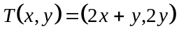,
ויהי 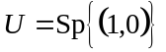.
הוכח:
(10 נק') א. 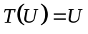.
(10 נק') ב. אם  הוא תת-מרחב של 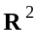 המקיים 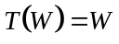, 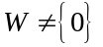 ו- 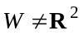,
אז .

שאלה 5 (20 נקודות)
(12 נק') א. תהי 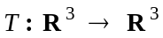 טרנספורמציה לינארית המקיימת 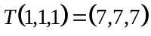,
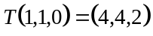 ו- 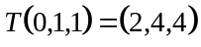.
הוכח כי לכסינה.
(8 נק') ב. יהי מרחב לינארי ותהי 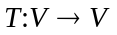 טרנספורמציה לינארית לא לכסינה.
הוכח כי אם 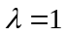 ו- 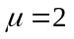 הם ערכים עצמיים של , אז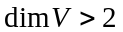.

סוף

